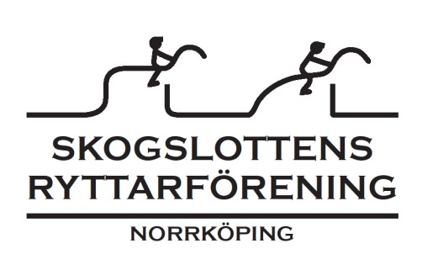

KM DRESSYR för LEKTION samt PRIVATRYTTARE
Söndag 12 oktober 2025

Tävlingen är öppen för Skogslottens lektionsryttare lägst Märke 3+, shetland/ponny special samt ryttare på privat häst/ponny.

Tävlingen hålls på Skogslottens Ryttarförenings anläggning och är öppen för lektionsryttare lägst Märke 3+ samt ryttare på privat häst/ponny.

- Tävlingsbana Röda ridhuset, framridning ute.
Domare: Linda Melin

- Klädsel och hästens utrustning enligt TR. Lokaltävlingsreglerna gäller. Hjälm obligatorisk. Ridstövlar eller skor med shortchaps utan fransar skall bäras.

- Ryttare/Förälder till ryttare ska räkna med att bli uppsatt som funktionärer under dagen. Kan man inte ta tilldelad uppgift är man skyldig att ordna en ersättare. Glöm inte att kontrollera funktionärslistan.

- Enklare servering .

För Skogslottens lektionsryttare 305 kr inkl. hästhyra.
För privatryttare 150 kr
Avgiften betalas i sekretariatet innan start med swish.
Anmälan är bindande . Avanmälan efter den 6/10 debiteras

Anmälan senast: 5 oktober – 2025 Anmälan via Skogslottens Kundinloggning.
Lektionsryttare: Skriv i meddelanderutan vilket program du vill rida, 3 st häst/ponnyönskemål samt vilken funktionärspost som önskas (sekretariat, skrivare, springare, cafeteria, städning).
Privatryttare: Rids i av ryttaren önskad klass. (Lägsta val den klass man ridit under året med godkända procent)

Frågor till kansli@skogslottenrf.se

Ryttarmeddelande, preliminär startlista med starttider och funktionärslistor finns på hemsidan skogslotten.se under händelser-tävling , ca 3 dagar innan. Definitiv startlista/tider fredag 10/10.
Första start 09.00.

Program att välja på för lektionsryttare: LC:1, LC:2, LB:1, LA:1.
.
Klass 1: Klubbmästerskap för lektionsryttare Ridhäst Öppen för ryttare som rider lägst märke 3+. Minimiålder 14 år.
Man rider den klass/nivå där man tränar/tävlar. Ridlärare avgör program. Högst procent oavsett program avgör resultat. Placeringar enl. TR

Klass 2: Klubbmästerskap för privatryttare Ridhäst
Man rider den klass/nivå där man tränar/tävlar. Högst procent oavsett program avgör resultat. Placeringar enl. TR

Klass 3: Klubbmästerskap för lektionsryttare Ponny
Öppen för ryttare som rider lägst märke 3+. Maxålder 20 år.
Man rider den klass/nivå där man tränar/tävlar. Ridlärare avgör program. Högst procent oavsett kategori och program avgör resultatet. Placeringar enligt TR. (ej priser kategorivis)

Klass 4: Klubbmästerskap för privatryttare Ponny
Man rider den klass/nivå där man tränar/tävlar. Högst procent oavsett kategori och program avgör resultatet. Placeringar enligt TR. (ej priser kategorivis)

Starttiden kan komma att justeras beroende på antalet anmälda.

Klubbmästerskap Kombination Dressyr/Hoppning för lektionsryttare
Lektionsryttare ponny: Dressyr KM-klass 2. Hoppning rids 11/10
Lektionsryttare ridhäst: Dressyr KM-klass 1. Hoppning rids 11/10
Placering enl.platssiffermetoden. lägst summa i dressyr och hoppning slås ihop och avgör resultatet där alla ryttare räknas. Prisutdelning efter sista ryttare på söndagen.

För privat ryttare delas kombinationspriset ut efter Halloweenhoppet för ridhästar och Pumpa cupen för ponny.

Välkomna till det vi hoppas ska bli en riktigt trevlig tävlingsdag!

